**Pénzügyminisztérium**

Tájékoztató[1]*

## *az államháztartás központi alrendszerének 2021. május végi helyzetéről*

**2021. június**

#### Összefoglalás

A 2021-es költségvetés fókuszában a gazdaság mielőbbi újraindítása áll. A kormány célja, hogy mindenki, akit a járvány nehéz helyzetbe hozott talpra állhasson. Ennek eredménye többek között az is, hogy 2021 első negyedévében az előző negyedévhez képest Magyarország bruttó hazai terméke 2%-kal nőtt.

Mindez már jelzi, hogy az eddigi gazdaságvédelmi és gazdaság-újraindítási intézkedések eredményesek voltak. A meghozott intézkedések következtében a költségvetés május végére 1312,6 milliárd forintos hiánnyal zárt. A növekvő kiadások alakulását dominánsan azon tételek befolyásolták, melyek a gazdaság újraindításához biztosítottak fedezetet.

A központi alrendszer első öthavi 1312,6 milliárd forintos hiányán belül a központi költségvetés 1171,0 milliárd forintos, a társadalombiztosítás pénzügyi alapjai 155,0 milliárd forintos hiányt, az elkülönített állami pénzalapok pedig 13,4 milliárd forintos többletet értek el.

2021 májusában a központi alrendszer 269,0 milliárd forintos hiánnyal zárt, mely 55,1 milliárd forinttal alacsonyabb az előző évi azonos havi hiánynál (324,1 milliárd forint).

A központi alrendszer adó- és járulékbevételei vonatkozásában kiemelhető, hogy 2021 első öt hónapjában az előző év azonos időszakához képest magasabban teljesültek a társasági adóból, az általános forgalmi adóból, a személyi jövedelemadóból és a társadalombiztosítási járulékból származó bevételek. Elmaradtak viszont az előző évi május végi összegtől a szociális hozzájárulási adóból származó bevételek. A bevételek alakulását jelentősen befolyásolja a koronavírus-járvány gazdasági hatása és az ezzel kapcsolatosan bevezetett munkaadói kedvezmények, a szociális hozzájárulási adó 17,5%‑ról 15,5%-ra történő csökkentése, valamint a magasabb bérkiáramlás, az átlagkereset növekedése.

A 2021. évi költségvetési törvény módosítását az Országgyűlés május 26-án fogadta el. A módosítás fő eleme a gazdaság újraindításához szükséges források biztosítása, úgy hogy közben az adósságráta is csökkenjen. Így a módosított költségvetési törvény szerint a GDP‑arányos államadósság a 2020. év végi 80,4%-os szintről az idei év végére várhatóan 79,9%-ra csökken, valamint az új, uniós módszertan szerinti államháztartási hiánycél a GDP 7,5%-ára módosult.

Az államháztartás központi alrendszerének 2021. május végi főbb pénzforgalmi adatai a következők:

|  |  |  |  |  |  |  |  |  |  |
| --- | --- | --- | --- | --- | --- | --- | --- | --- | --- |
|  | 2020. évi előzetes  tény milliárd forintban (1) | 2020. I-V. hó tény milliárd forintban (2) | éves előzetes tény=100% Index (%) (2/1) | 2021. évi eredeti törvényi előirányzat milliárd forintban (3) | 2021. évi törvényi módosított előirányzat milliárd forintban (4) | 2021. I-V. hó tény milliárd forintban (5) | eredeti előirányzat= 100% Index (%) (5/3) | módosított előirányzat= 100% Index (%) (5/4) | előző év= 100% Index (%) (5/2) |
| **Központi költségvetés egyenlege** | **-4 953,5** | **-910,0** | 18,4 | **-1 388,7** | **-2 174,4** | **-1 171,0** | 84,3 | 53,9 | 128,7 |
| bevétel: | 16 116,2 | 6 286,0 | 39,0 | 14 629,4 | 15 430,5 | 6 658,6 | 45,5 | 43,2 | 105,9 |
| kiadás: | 21 069,7 | 7 196,0 | 34,2 | 16 018,1 | 17 604,9 | 7 829,6 | 48,9 | 44,5 | 108,8 |
| **Elkülönített állami pénzalapok egyenlege** | **46,7** | **12,8** | 27,4 | **13,5** | **13,5** | **13,4** | 99,3 | 99,3 | 104,7 |
| bevétel: | 848,4 | 243,7 | 28,7 | 626,2 | 626,2 | 304,6 | 48,6 | 48,6 | 125,0 |
| kiadás: | 801,7 | 230,9 | 28,8 | 612,7 | 612,7 | 291,2 | 47,5 | 47,5 | 126,1 |
| **Társadalombiztosítási alapok egyenlege** | **-641,8** | **-154,3** | 24,0 | **-116,0** | **-126,8** | **-155,0** | 133,6 | 122,2 | 100,5 |
| bevétel: | 5 900,8 | 2 510,3 | 42,5 | 6 718,6 | 6 707,8 | 2 767,1 | 41,2 | 41,3 | 110,2 |
| kiadás: | 6 542,6 | 2 664,6 | 40,7 | 6 834,6 | 6 834,6 | 2 922,1 | 42,8 | 42,8 | 109,7 |
| **Egyenleg összesen** | **-5 548,6** | **-1 051,5** | 19,0 | **-1 491,2** | **-2 287,7** | **-1 312,6** | 88,0 | 57,4 | 124,8 |
| bevétel: | 22 865,4 | 9 040,0 | 39,5 | 21 974,2 | 22 764,5 | 9 730,3 | 44,3 | 42,7 | 107,6 |
| kiadás: | 28 414,0 | 10 091,5 | 35,5 | 23 465,4 | 25 052,2 | 11 042,9 | 47,1 | 44,1 | 109,4 |

A tábla kiegészítésre került a 2021. évi törvényi módosított előirányzattal, melyet a Magyar Államkincstár júniustól publikál.

**I.**

## A központi alrendszer pénzügyi folyamatainak alakulása

### A főbb bevételek

**A központi alrendszer 2021. május végi 9730,3 milliárd forint összegű bevételei az előző év azonos időszakához képest 690,3 milliárd forinttal, 7,6%-kal magasabb összegben alakultak. Magasabban teljesültek – többek között – a társasági adóból, az általános forgalmi adóból, a személyi jövedelemadóból és a társadalombiztosítási járulékból származó bevételek. Elmaradtak viszont az egy évvel korábbi összegtől a szociális hozzájárulási adóból származó bevételek, az állami vagyonnal kapcsolatos befizetések, a kamatbevételek, valamint az uniós programok bevételei is.**

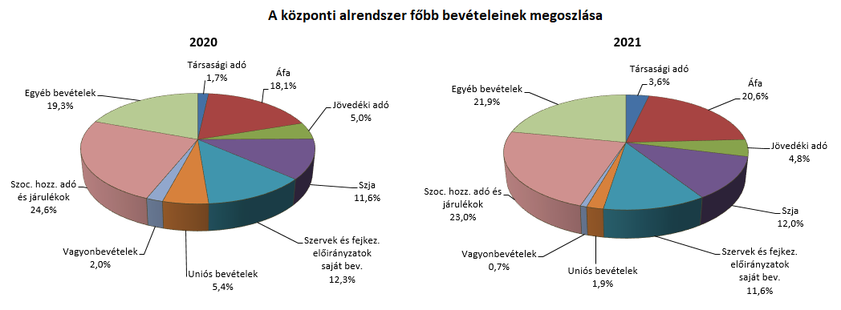

**Társasági adó** jogcímen 2021 első öt hónapjában 349,9 milliárd forint realizálódott, amely az előző év azonos időszakának egyenlegét 193,0 milliárd forinttal haladta meg. A bázisévhez viszonyítva az eltérést az okozza, hogy a 2020. évben a bevallási határidő a koronavírus-járvány gazdasági hatásainak kezelése miatt szeptemberre tolódott, míg a 2021. évben a szokásos májusi bevallási határidő van érvényben. Az adózók által a 2019. év végén (az adóelőleg-kiegészítés terhére történt) sporttámogatásra felajánlott összegnek jelentős része, mintegy 40 milliárd forint 2020 januárjában került csak ténylegesen kiutalásra az adóhatóság által. Mivel a 2020. év végén már egyáltalán nem volt lehetőség a feltöltésre, ezért az ehhez kapcsolódó rendelkezés nem valósulhatott meg, így a 2021 januári kiutalás is mintegy 36 milliárd forinttal elmaradt az előző évi összegtől. Ezen kívül a március havi bevétel is meghaladta az előző évi értéket, mely egy egyedi, nagyobb összegű befizetéshez köthető.

**Pénzügyi szervezetek különadójából** származó bevétel 2021 első öt hónapjában 16,5 milliárd forint bevétel teljesült, mely az előző év azonos időszakától 1,0 milliárd forinttal maradt el. Ennek oka, hogy a hitelintézetek által 2020-ban befizetett járványügyi különadó 2021-től kezdve öt év alatt egyenlő részletekben levonható a normál bankadó kötelezettségből.

A **kisadózók tételes adójából** származó bevétel az év első öt hónapjában 76,7 milliárd forint keletkezett, mely 10,4 milliárd forinttal magasabb az egy évvel korábbinál, melynek oka az adóalanyok számának bővülése az előző év azonos időszakához képest.

A **kisvállalati adóból** származó bevétel 2021 első öt hónapjában 45,7 milliárd forint volt, mely 8,9 milliárd forinttal magasabb az egy évvel korábbinál, melynek oka az adóalanyok számának jelentős mértékű bővülése.

Az **egyéb központosított bevételekből** május végéig összesen 198,2 milliárd forint teljesült, amely az eredeti törvényi előirányzat 42,3%-ának felel meg. Ezen belül kiemelendő az elektronikus útdíj 96,8 milliárd forintot kitevő összege.

|  |  |  |  |  |
| --- | --- | --- | --- | --- |
| **Egyéb központosított bevételek alakulása (millió forint)** | | | | |
| **Megnevezés** | **2020. I-V. hó** | **2021. I-V. hó** | **Eltérés** | |
| **millió forint** | % |
| Környezetvédelmi termékdíjak | 23 519,0 | 28 393,0 | 4 874,0 | 120,7 |
| Vízkészletjárulék | 6 279,1 | 6 076,1 | -203,0 | 96,8 |
| Hulladéklerakási járulék | 6 623,4 | 7 012,4 | 389,0 | 105,9 |
| Elektronikus útdíj | 83 682,4 | 96 787,9 | 13 105,5 | 115,7 |
| Korkedvezmény-biztosítási járulék | 5,8 | 0,6 | -5,2 | 10,3 |
| Időalapú útdíj | 37 067,9 | 36 462,8 | -605,1 | 98,4 |
| Bírságok és függő tételek | 21 621,4 | 21 164,4 | -457,0 | 97,9 |
| Egyéb tételek összesen | 2 531,8 | 2 342,2 | -189,6 | 92,5 |
| **Összesen** | **181 330,8** | **198 239,4** | **16 908,6** | **109,3** |

A **kiskereskedelmi adó** jogcímen 2021 első öt hónapjában 5,1 milliárd forint bevétel teljesült, előző év azonos időszakánál 3,3 milliárd forinttal magasabb, melynek oka az eltérő előlegfizetési szabályok alkalmazása.

A **rehabilitációs hozzájárulásból** származó bevétel az év első öt hónapjában 55,3 milliárd forint volt, amely 3,2 milliárd forinttal magasabb az egy évvel korábbi összegnél.

Május végéig az **általános forgalmi adóból** 2000,3 milliárd forint bevétele keletkezett a költségvetésnek, ami az egy évvel korábbi bevételt 362,4 milliárd forinttal haladta meg.

|  |  |  |  |  |
| --- | --- | --- | --- | --- |
| **Általános forgalmi adó bevétel alakulása (milliárd forint)** | | | | |
| **Megnevezés** | **2020.** **I-V. hó** | **2021.** **I-V. hó** | **Eltérés** | |
| **Mrd Ft** | **%** |
| **Befizetés** | 3 144,4 | 3 578,4 | 434,0 | 113,8 |
| **Kiutalás** | 1 506,5 | 1 578,1 | 71,6 | 104,8 |
| **Egyenleg** | **1 637,9** | **2 000,3** | **362,4** | **122,1** |

A belföldi, az import és dohánytermékek utáni áfabevétel egyaránt növekedett. A belföldi befizetések növekedése elsősorban a feldolgozóiparhoz köthető. A dohánytermékek utáni bevételek előző évhez viszonyított növekedését elsősorban az EU-s minimumszint elérése miatt a 2019. januári és júliusi, valamint a 2020. januári és júliusi jövedéki adómérték-emelés, valamint a 2021. januári és áprilisi adóemelések miatti készletezésnek köszönhető forgalomnövekedés határozza meg. Az import utáni befizetések növekedéséhez hozzájárult a koronavírus-járványhoz kapcsolódó segédeszközök állami beszerzése után keletkező adókötelezettség. A kiutalások növekedéséhez hozzájárult és a hónapok közötti eloszlást átrendezte, hogy az adóhatóság a kkv-k számára elsőként a 2020. áprilisi bevallási időszakra vonatkozóan rövidebb kiutalási határidőt alkalmaz a visszaigényelhető áfa tekintetében (normál adózók esetében 75 napról 30 napra és a megbízható adózók esetében 30 napról 20 napra csökkent a kiutalási határidő).

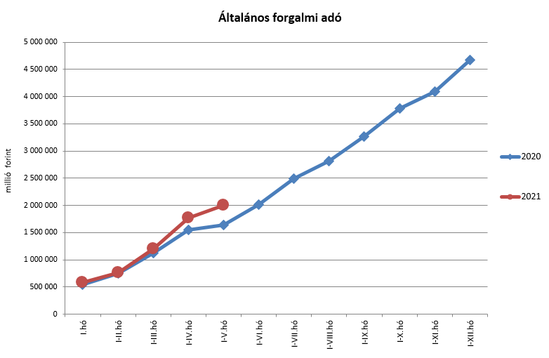

A **jövedéki adóból** származó bevétel az év első öt hónapjában 463,6 milliárd forintot tett ki, amely 14,5 milliárd forinttal magasabb az egy évvel korábbi bevételnél. Az üzemanyagok utáni bevételek növekedésének hátterében a magasabb üzemanyagforgalom és a 2021. első negyedévi magasabb adómértékek állnak. A dohánytermékek utáni bevételek csökkenésének hátterében elsősorban az adómérték-emelés miatti készletfelhalmozásból fakadó forgalomcsökkenés áll. Az egyéb termékek esetében a bevételek növekedését a magasabb forgalom indokolja. Az energiaadó bevételek növekedésének hátterében a magasabb energiafelhasználás áll.

|  |  |  |  |  |
| --- | --- | --- | --- | --- |
| **Jövedéki adó bevétel alakulása (milliárd forint)** | | | | |
| **Megnevezés** | **2020.** **I-V. hó** | **2021.** **I-V. hó** | **Eltérés** | |
| **Mrd Ft** | **%** |
| **Üzemanyag jövedéki adó** | 245,3 | 256,2 | 10,9 | 104,4 |
| **Dohánygyártmány jövedéki adó** | 162,7 | 162,2 | -0,5 | 99,7 |
| **Egyéb termék jövedéki adó** | 31,5 | 34,8 | 3,3 | 110,5 |
| **Import jövedéki adó és energiaadó** | 9,6 | 10,4 | 0,8 | 108,3 |
| **Jövedéki adók összesen** | **449,1** | **463,6** | **14,5** | **103,2** |

A **személyi jövedelemadóból** származó bevétel az év első öt hónapjában 1166,2 milliárd forint volt, amely 114,8 milliárd forinttal magasabb az egy évvel korábbi összegnél. A bázisidőszaktól való eltérés oka a magasabb bérkiáramlás miatti befizetésnövekedés.

|  |  |  |  |  |
| --- | --- | --- | --- | --- |
| **Személyi jövedelemadó bevétel alakulása (milliárd forint)** | | | | |
| **Megnevezés** | **2020.** **I-V. hó** | **2021.** **I-V. hó** | **Eltérés** | |
| **Mrd Ft** | **%** |
| **Befizetés** | 1 139,3 | 1 262,3 | 123,0 | 110,8 |
| **Kiutalás** | 87,9 | 96,1 | 8,2 | 109,3 |
| **Egyenleg** | **1 051,4** | **1 166,2** | **114,8** | **110,9** |

A „**Központi Maradványalapba történő befizetések**” mérlegsorra a költségvetési szervek előirányzatai és a szakmai fejezeti kezelésű előirányzatok terhére 2021 első öt hónapjában összesen 319,0 milliárd forint maradvány került befizetésre, szemben az előző évi május végi 302,8 milliárd forintos összeggel.

Az **állami vagyonnal kapcsolatos befizetések** összege május végéig 71,6 milliárd forint volt, melynek meghatározó tétele a kibocsátási egységek értékesítéséből származó 48,6 milliárd forintos bevétel. Ez utóbbi 20,5 milliárd forinttal haladta meg a 2020. év azonos időszakában keletkezett kvótaértékesítésből származó bevételt. A 2021. május végéig befolyt bevétel 108,2 milliárd forinttal alacsonyabb a 2020 első öt hónapjában beérkezettnél, mivel tavaly jelentős összegű – százmilliárdos nagyságrendű – egyszeri bevétel érkezett a frekvenciahasznosítással összefüggésben. A befizetések összetételét a következő diagram szemlélteti:

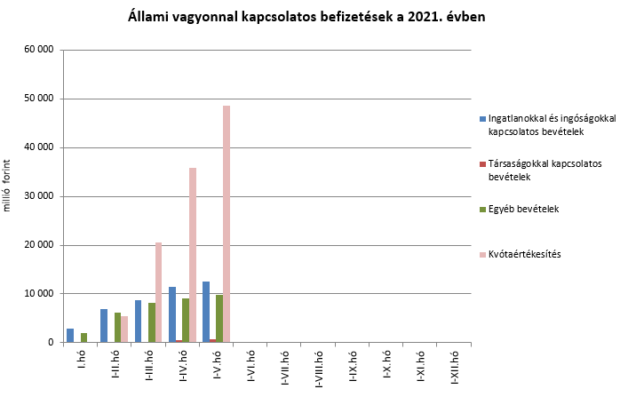

Az **Uniós programok bevételei** mérlegsoron 2021. május végéig 184,0 milliárd forint bevétel keletkezett (*Uniós programok uniós bevételei:* 152,8 milliárd forint, az *Uniós programok egyéb bevételei:* 31,2 milliárd forint). Ez az összeg az éves eredeti előirányzat (1129,1 milliárd forint) 16,3%-át teszi ki.

Az „**Egyéb uniós bevételek**” soron belül a vámbeszedési költség megtérítése 7,5 milliárd forintot tett ki május végéig. Ez az összeg az éves előirányzat 46,1%-a, és 1,1 milliárd forinttal haladta meg a 2020. év azonos időszakában keletkezett bevételt.

A befizetett társadalombiztosítási járulék 8,1%-át az állami adóhatóság a foglalkoztatási programokkal kapcsolatos elkülönített állami pénzalapnak utalja át. A 2021. év első öt hónapjában **társadalombiztosítási járulék Gazdaságvédelmi Foglalkoztatási Alapot megillető része** 101,8 milliárd forintban teljesült, az előző év azonos időszakában befolyt bevételt 6,1 milliárd forinttal, 6,4%-kal haladta meg. A bevételnövekedés oka az átlagkereset növekedése.

2021 első öt hónapjában a **szociális hozzájárulási adó Nyugdíjbiztosítási Alapot megillető része** (691,2 milliárd forint) 9,1%-kal, 69,2 milliárd forinttal maradt el az előző év azonos időszakában befolyt bevételektől. A tárgyévi elmaradás a koronavírus okozta gazdasági válságra tekintettel bevezetett munkaadói és SZÉP Kártya mentességekkel és a szociális hozzájárulási adó 17,5%-ról 15,5%-ra történő csökkentésével magyarázható.

A befizetett társadalombiztosítási járulék 54%-át az állami adóhatóság a Nyugdíjbiztosítási Alapnak utalja át. 2021 első öt hónapjában a **társadalombiztosítási járulék Nyugdíjbiztosítási Alapot megillető része és nyugdíjjárulék** 696,7 milliárd forintban teljesült, az előző év azonos időszakában befolyt bevételt 61,0 milliárd forinttal, 9,6%‑kal haladta meg. A bevételnövekedés oka az átlagkereset növekedése.

A **Nyugdíjbiztosítási Alap** 2021-ben – az eredeti törvényi előirányzatnak megfelelően – az ellátási kiadásainak támogatására 446,5 milliárd forint **költségvetési hozzájárulásban** részesül. Ebből 316,1 milliárd forintot a XLII. A költségvetés közvetlen bevételei és kiadásai fejezet biztosít pénzeszközátadás útján az alap részére, míg további 130,4 milliárd forintot – a 13. havi nyugdíj, illetve a nyugdíjprémium fedezeteként – a XLVII. Gazdaságvédelmi Alap bocsát az alap rendelkezésére február, illetve november hónapokban. 2021. május végéig a Magyar Államkincstár az éves finanszírozási terv ütemezésének megfelelően 208,7 milliárd forintot utalt át a Nyugdíjbiztosítási Alap részére, melyből a 131,7 milliárd forintos pénzeszközátadás 112,1 milliárd forinttal haladta meg az előző év azonos időszakának támogatását. Az átutalás összegéből fennmaradó 77,0 milliárd forint a már február hónapban folyósításra került 13. havi ellátás fedezete.

2021 első öt hónapjában a **szociális hozzájárulási adó Egészségbiztosítási Alapot megillető része** (273,7 milliárd forint) 8,3%-kal, 24,7 milliárd forinttal maradt el az előző év azonos időszakában befolyt bevételektől. A tárgyévi elmaradás a koronavírus okozta gazdasági válságra tekintettel bevezetett munkaadói és SZÉP Kártya mentességekkel és a szociális hozzájárulási adó 17,5%-ról 15,5%-ra történő csökkentésével magyarázható.

A befizetett társadalombiztosítási járulék 37,9%-át az állami adóhatóság az Egészségbiztosítási Alapnak utalja át. 2021 első öt hónapjában a **társadalombiztosítási járulék Egészségbiztosítási Alapot megillető része és egészségbiztosítási járulék** 474,8 milliárd forintban teljesült, az előző év azonos időszakában befolyt bevételt 43,5 milliárd forinttal, 10,1%-kal haladta meg. A bevételnövekedés oka az átlagkereset növekedése.

**Az Egészségbiztosítási Alap költségvetési hozzájárulásai** a 2021. év I‑V. hónapjában összesen 299,5 milliárd forintot tettek ki, amely 55,1 milliárd forinttal magasabb, mint az előző év azonos időszakában átutalt összeg. Az I-V. hónapban az Egészségbiztosítási Alap járulék címen átvett pénzeszközként 198,9 milliárd forint támogatást kapott, szemben a tavalyi év azonos időszakában átutalt 193,1 milliárd forintos összeggel. Az alap kiadásainak támogatására szolgáló tervezett pénzeszközátvétel és az egészségügyi feladatok ellátásával kapcsolatos hozzájárulás együttes összege a 2021. év I‑V. hónapjában 100,6 milliárd forintot tett ki, amely 49,3 milliárd forinttal haladta meg a tavalyi év azonos időszakában átutalt összeget.

### A főbb kiadások

**A központi alrendszer 2021. május végi 11 042,9 milliárd forint összegű kiadásai 951,4 milliárd forinttal, 9,4%-kal haladták meg az előző év azonos időszakának teljesítését. Magasabban teljesültek az egy évvel korábbi összeghez képest – többek között – a szakmai fejezeti kezelésű előirányzatok kiadásai, a helyi önkormányzatok támogatásai, az állami vagyonnal kapcsolatos kiadások, az EU költségvetéséhez történő hozzájárulás, a nyugellátásokra és a gyógyító-megelőző ellátásra fordított összegek is. Alacsonyabban teljesültek viszont az előző évi első öthavi kifizetéshez képest – többek között – az egyedi és normatív támogatások, a költségvetési szervek kiadásai, valamint az uniós kiadások is.**

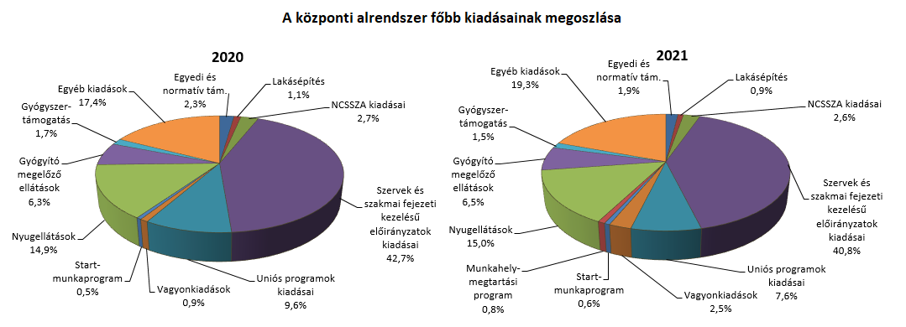

Az **egyedi és normatív támogatásokra** fordított kiadások május végéig 206,5 milliárd forintot tettek ki, amely 21,5 milliárd forinttal maradt el az előző év azonos időszakának teljesítésétől. Az eltérést döntő részben az magyarázza, hogy a helyközi személyszállítás támogatására 33,6 milliárd forinttal kevesebb kifizetés történt az év első öt hónapjában az előző év azonos időszakához képest. A részleteket az alábbi diagram mutatja be:

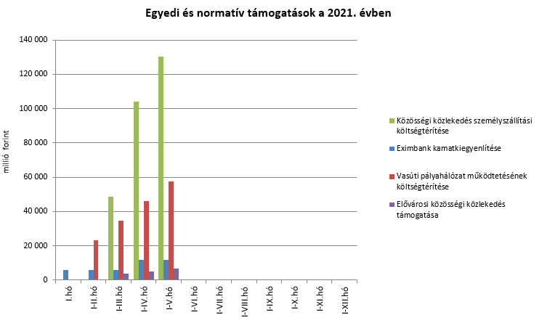

A **lakásépítési támogatásokra** fordított kiadások összege május végéig 97,6 milliárd forint volt, mely az előző év azonos időszakához viszonyítva 10,6 milliárd forinttal teljesült alacsonyabban. Az eltérés elsősorban az elszámolási szabályok miatti 2019 decemberében benyújtott igénylések 2020. januárra áthúzódó kifizetésére vezethető vissza. Emellett az árfolyam- és a referenciahozamok, valamint a további konstrukciókat igénybe vevők létszámának alakulása is befolyásolta a kifizetéseket. Az idei évi elszámolásokban szerepet játszik a 2021. január 1-jétől bevezetett otthonfelújítási támogatás és az ehhez februártól kapcsolódó kölcsön meghirdetése, valamint egyes meglévő konstrukciók, a családi otthonteremtési kedvezmény, adóvisszatérítési támogatás és a többgyermekes családok lakáscélú jelzáloghitel-tartozásának csökkentésére nyújtott támogatás igénybe vételi lehetőségeinek további kiszélesítése, ezen felül pedig a falusi támogatások esetében az érintett preferált kistelepülések körének kibővítése.

A **Nemzeti Család- és Szociálpolitikai Alap** a családi támogatásokat, a korhatár alatti ellátásokat, a jövedelempótló és jövedelemkiegészítő szociális támogatásokat, valamint a különféle jogcímen adott térítéseket tartalmazza. A főbb támogatásokat a következő táblázat részletezi:

|  |  |  |  |  |
| --- | --- | --- | --- | --- |
| **Megnevezés** | **2020.**  **I-V. hó** | **2021.** **I-V. hó** | **Eltérés** | |
| **Mrd Ft** | **%** |
| **Családi támogatások** | **167,7** | **168,2** | **0,5** | **100,3** |
| *Ebből:* |  |  |  |  |
| *családi pótlék* | 128,9 | 129,3 | 0,4 | 100,3 |
| *anyasági támogatás* | 2,9 | 2,7 | -0,2 | 93,1 |
| *gyermekgondozást segítő ellátás* | 23,9 | 23,6 | -0,3 | 98,7 |
| *gyermeknevelési támogatás* | 4,9 | 4,6 | -0,3 | 93,9 |
| *gyermekek születésével kapcsolatos szabadság megtérítése* | 1,7 | 1,9 | 0,2 | 111,8 |
| *életkezdési támogatás* | 5,2 | 6,0 | 0,8 | 115,4 |
| **Korhatár alatti ellátások** | **38,2** | **41,0** | **2,8** | **107,3** |
| **Jövedelempótló és jövedelemkiegészítő szociális támogatások** | **58,2** | **63,5** | **5,3** | **109,1** |
| *Ebből:* |  |  |  |  |
| *Jövedelempótló és jövedelemkiegészítő ellátások* | 24,5 | 24,8 | 0,3 | 101,2 |
| *Járási szociális feladatok ellátása* | 33,7 | 38,7 | 5,0 | 114,8 |
| **Különféle jogcímen adott térítések** | **10,1** | **10,3** | **0,2** | **102,0** |
| *Ebből:* |  |  |  |  |
| *közgyógyellátás* | 7,1 | 7,2 | 0,1 | 101,4 |
| **Összesen** | **274,2** | **283,0** | **8,8** | **103,2** |

A **családi támogatásokra** 2021. május végéig összesen 168,2 milliárd forintot fizettek ki, melyből a legnagyobb összeget, 129,3 milliárd forintot a családi pótlékra fordították. Ebbe a körbe tartoznak még a táblában felsoroltak mellett a pénzbeli és természetbeni gyermekvédelmi támogatások, valamint a gyermektartásdíj megelőlegezése is. A 2021. évi első öthavi kiadás 0,5 milliárd forinttal haladta meg az előző év azonos időszakának teljesítését. Ez meghatározó részben annak a következménye, hogy az életkezdési támogatás 0,8 milliárd forinttal magasabb volt az előző évi május végi összegnél. Ennek oka az, hogy az életkezdési letéti számlákon nyilvántartott követelés összege, amelyre tekintettel kamatot kellett fizetni, magasabb volt a tavalyihoz képest, továbbá 2021-ben a hétévesek mellett már a tizennégy éves rendszeres gyermekvédelmi kedvezményben részesülő és nevelésbe vett gyermekek is részesültek a 44 600 forintos összegű életkezdési támogatásban. Kisebb növekmény látható még a családi pótlék esetében is.

A **korhatár alatti ellátásokra** idén május végéig 41,0 milliárd forintot folyósítottak, amely 2,8 milliárd forinttal magasabb az előző év azonos időszakában e célra kifizetett összegnél. Az előirányzat tartalmazza a szolgálati járandóság, valamint a korhatár előtti ellátás és a táncművészeti járadék forrását. A kifizetett összeget növeli, hogy az ellátások januártól a nyugdíjemelés mértékének megfelelően, 3%-kal emelkedtek. A 13. havi nyugdíjhoz hasonlóan ezen ellátásban részesülő személyek is részesültek 13. havi ellátásban, így a kifizetett összeg tartalmazza az ezzel kapcsolatosan folyósított összeget (a januári ellátás 25%-a) is. A szolgálati járandóság esetében új megállapításra már nem kerülhet sor, a korhatár előtti ellátásban részesülők közül viszont azok, akik 2014. december 31-e előtt korkedvezményre szereztek jogosultságot, még új belépőként jelenhetnek meg a korhatár előtti ellátásra jogosultak körében. A jogosultak létszámát mindkét ellátás esetén csökkenti, hogy azok, akik elérik a nyugdíjkorhatárt, öregségi nyugdíjra válnak jogosulttá.

2021. május végéig a **jövedelempótló és jövedelemkiegészítő szociális támogatásokra** 63,5 milliárd forintot fizettek ki, mely 5,3 milliárd forinttal haladta meg az egy évvel korábbi kiadást. A jövedelempótló és jövedelemkiegészítő szociális támogatásokon belül a járási szociális feladatok ellátására (gyermekek otthongondozási díja, ápolási díj, időskorúak járadéka, foglalkoztatást helyettesítő támogatás, egészségkárosodási és gyermekfelügyeleti támogatás) 38,7 milliárd forintot fordítottak, mely 5,0 milliárd forinttal magasabb az előző évi május végi adatnál. Ennek oka, hogy 2021 januárjától a gyermekek otthongondozási díjának összege a minimálbér 77%-áról annak 88%-ára emelkedett (januártól 141 680 forintra, majd a minimálbér februártól hatályos emelése következtében februártól 147 315 forintra), az ápolási díj összege pedig 5%-kal nőtt. A „Jövedelempótló és jövedelemkiegészítő ellátások” előirányzat tartalmazza a fogyatékossági támogatás, a vakok személyi járadéka, az átmeneti bányászjáradék és számos további, jellemzően kifutó jellegű ellátás (pl. mezőgazdasági járadék, politikai rehabilitációs és más nyugdíj-kiegészítések, házastársi pótlék) forrását. A jövedelempótló és jövedelemkiegészítő ellátásokra 24,8 milliárd forintot fizettek ki, mely 0,3 milliárd forinttal magasabb az előző évi azonos időszaki kifizetésnél. Az adatok tartalmazzák egyes ellátások januárban végrehajtott 3%-os emelésének hatását, illetve egyes ellátásoknál a 13. havi ellátás (idén a januári ellátás 25%-a) kifizetése következtében folyósított összeget is.

A **különféle jogcímen adott térítések** 2021. évi első öthavi összege nagyságrendjében hasonló volt az előző év azonos időszakához viszonyítva. A térítéseken belül a legnagyobb összeget, 7,2 milliárd forintot a közgyógyellátásra fizették ki.

A **helyi önkormányzatok** 2021. évi feladataihoz a költségvetési törvény eredetileg 864,8 milliárd forint állami **támogatást** biztosít, ami a 2020. évi 739,0 milliárd forintos törvényi előirányzatnál 125,8 milliárd forinttal magasabb. Az emelkedést alapvetően két tényező okozza: egyrészt a szolidaritási hozzájárulás átalakításával összefüggésben a beszámítás megszüntetése miatt az általános működési támogatás megemelése, másrészt a 2020-2021. évi ágazati bérintézkedések beépítése. Míg az előbbi 94,9 milliárd forinttal, az utóbbi 52,2 milliárd forinttal növelte meg a IX. Helyi önkormányzatok támogatásai fejezet előirányzatát. Az emelkedés mellett 21,3 milliárd forint egyéb működési és fejlesztési előirányzat-csökkentés történt egyes ágazati intézkedések, továbbá egyes fejlesztési előirányzatok kifutása következtében.

A jelentősebb tételek alakulását a következő táblázat mutatja:

|  |  |  |  |  |
| --- | --- | --- | --- | --- |
| **A helyi önkormányzatok támogatásának alakulása (milliárd forint)** | | | | |
| **Megnevezés** | **2020.**  **I-V. hó** | **2021.** **I-V. hó** | **Eltérés** | |
| **Mrd Ft** | **%** |
| **A helyi önkormányzatok általános működésének és ágazati feladatainak támogatása** | **271,4** | **329,6** | **58,2** | **121,4** |
| *A helyi önkormányzatok működésének általános támogatása* | 75,6 | 116,0 | 40,4 | 153,4 |
| *A települési önkormányzatok egyes köznevelési feladatainak támogatása* | 82,6 | 90,5 | 7,9 | 109,6 |
| *A települési önkormányzatok egyes szociális, gyermekjóléti és gyermekétkeztetési feladatainak támogatása* | 106,7 | 113,3 | 6,6 | 106,2 |
| *A települési önkormányzatok kulturális feladatainak támogatása* | 6,5 | 9,8 | 3,3 | 150,8 |
| **Helyi önkormányzatok kiegészítő támogatása** | **20,9** | **26,3** | **5,4** | **125,8** |
| **Év közben létrejött új jogcímek kiadásai** | **7,4** | **5,9** | **-1,5** | **79,7** |
| **Összesen** | **299,7** | **361,8** | **62,1** | **120,7** |

Az „**Uniós programok kiadásai”**mérlegsoron 2021. május végéig 837,6 milliárd forint összegű kifizetés történt, amely az éves eredeti törvényi előirányzat (1600,9 milliárd forint) 52,3%-os teljesítését jelenti. A felmerült kiadások túlnyomó részét a 2014-2020-as programozási időszak kohéziós operatív programjai adták, összesen 700,4 milliárd forintos értékben. Ebből május végéig a legjobban teljesítő operatív programok: a Gazdaságfejlesztés és Innovációs Operatív Program 282,8 milliárd forint, az Integrált Közlekedésfejlesztési Operatív Program 152,7 milliárd forint, valamint a Terület- és Településfejlesztési Operatív Program 116,9 milliárd forint kifizetéssel.

Az **állami vagyonnal kapcsolatos kiadások** május végi összege 270,9 milliárd forint volt, ennek fő tételei a Kiemelt Kormányzati Magasépítési Beruházásokkal összefüggő 79,8 milliárd forintos, a Liget Budapest projekttel összefüggő 61,2 milliárd forintos és a Paks II. Atomerőmű Zrt. tőkeemelésével kapcsolatos 44,6 milliárd forintos kiadás. Összetételüket az alábbi diagram mutatja be:

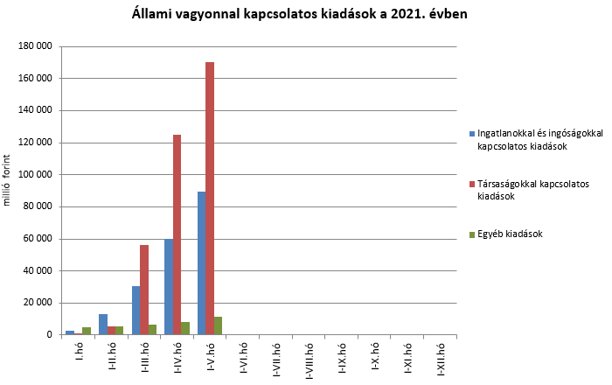

A „**Hozzájárulás az EU költségvetéséhez**” mérlegsoron 2021. május végéig 244,4 milliárd forint kiadás teljesült, ami az éves eredeti törvényi előirányzat 54,3%-a. E hozzájárulás 35,3 milliárd forinttal haladta meg a 2020. év azonos időszakában teljesített kiadást.

**A Nemzeti Kutatási, Fejlesztési és Innovációs Alapból** (NKFI Alap) az alaprészeken május végéig együttesen 33,1 milliárd forint kiadás teljesült, melyből 19,6 milliárd forint Kutatási Alaprészen, 13,5 milliárd forint pedig az Innovációs Alaprészen keresztül valósult meg. Az NKFI Alapba az innovációs járulékból 43,3 milliárd forint folyt be, ami az éves előirányzat 50,8%-a. Az NKFI Alap rendelkezésére álló forrásokat 15,4 milliárd forint költségvetési támogatás egészítette ki.

**A Gazdaságvédelmi Foglalkoztatási Alap** (GFA) kiadásai estében a Startmunka-programra május végéig 67,6 milliárd forintot fizettek ki, mely 12,3 milliárd forinttal haladta meg az előző évi azonos időszaki összeget. A Munkahely-megtartási program keretében jelentős összeget, 87,0 milliárd forintot fordítottak bértámogatásra a GFA-ból. A bevételi oldalon összesen 185,6 milliárd forint realizálódott, döntő részben a szakképzési hozzájárulásból és a társadalombiztosítási járulék GFA-t megillető részéből, melyeknek együttes összege 149,2 milliárd forint.

**A Bethlen Gábor Alap** (BGA) kiadásaiból az I-V. hónapokban nemzetpolitikai célokra 5,4 milliárd forintot fordítottak, az alapból nyújtott támogatások a BGA irányítását ellátó Bizottság döntései alapján, ütemezetten kerültek kifizetésre.

A 2021. év I-V. havi **nyugdíjkiadásai** 1657,4 milliárd forintban teljesültek, ami 154,2 milliárd forinttal haladta meg az előző év első öt hónapjának kiadásait. Az előző év azonos időszakához viszonyított kiadásnövekedésből 78,0 milliárd forintot tett ki a 13. havi nyugellátások február havi kifizetése, a fennmaradó többletkiadást az év elején végrehajtott 3,0%-os nyugdíjemelés, a tavaly év végén végrehajtott 1,2%-os kiegészítő nyugdíjemelés, valamint a létszámváltozás és a cserélődési hatás együttes eredményeként jelentkező ellátási átlagok növekedése okozta.

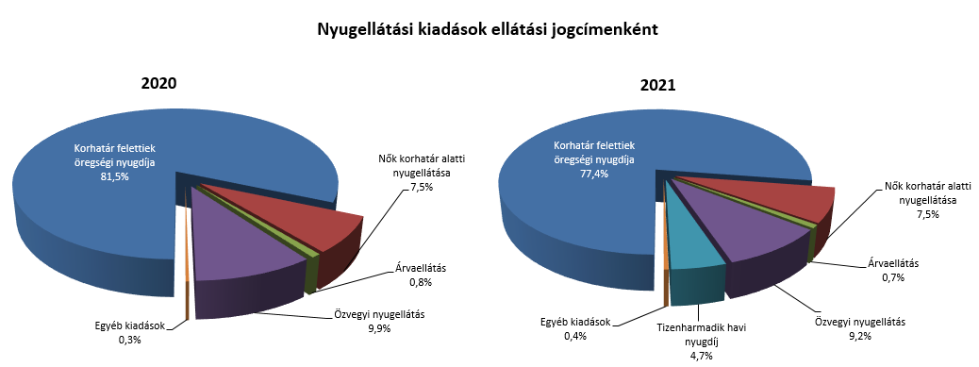

A nyugellátási kiadásokon belül a korbetöltött öregségi nyugellátások 4,8%-kal, a nők 40 éves jogosultsági idejével igénybe vehető korhatár alatti ellátások (nők40) pedig 9,3% ‑kal haladták meg a tavalyi év azonos időszakának kiadásait. A kiadásnövekedés eltérő mértékének magyarázata az, hogy a 2020. évben az öregségi nyugdíjkorhatár 64,5 évre emelkedett, így az 1956-ban születettek csak a tavalyi év második felétől váltak jogosulttá öregségi nyugellátásra, aminek következtében a korbetöltöttek létszáma 2021. május hónapban 15974 fővel lett alacsonyabb az előző év májusi létszámánál. A korbetöltött ellátások esetében a létszámcsökkenés részben ellensúlyozza a nyugdíjemelés és a cserélődés kiadásnövelő hatását.

A nők 40 éves jogosultsági idejével igénybe vehető korhatár alatti ellátások megállapítására a korhatáremelésnek nincs szüneteltető hatása, így az ezen a jogcímen igénybe vett korhatár alatti ellátások létszáma kisebb mértékben csökkent, 6964 fővel lett alacsonyabb az előző évi májusi létszámadatnál.

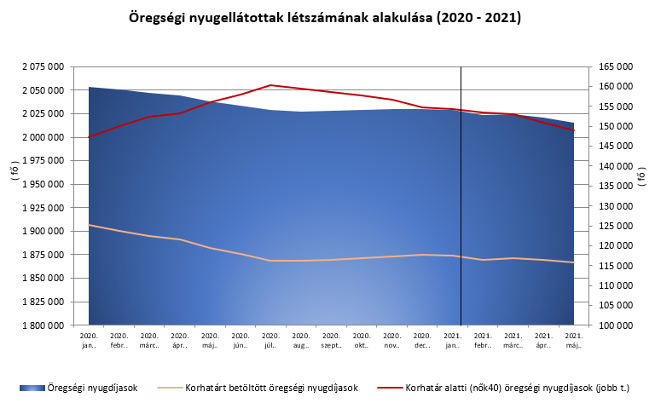

A korhatáremelés szabályai alapján az 1956-ban születettek korosztálya 2020. július 1‑jétől 2021. június 30-áig tölti be az öregségi nyugellátásra előírt korhatárt, amelynek következtében az öregségi nyugellátásra jogosultak létszáma a tárgyév közepéig várhatóan folyamatosan növekszik. A nők40 jogcímen jogosultak közül a korhatárt betöltők az év közepéig folyamatosan kerülnek át az öregségi nyugellátottak közé, ami ugyancsak tovább növeli a korbetöltött létszámot, és várhatóan a második félévtől kezdve folyamatosan csökkenti a nők40 ellátási jogcímen jogosultak létszámát.

**Az Egészségbiztosítási Alap kiadásainak** összetételét a következő ábra mutatja be:

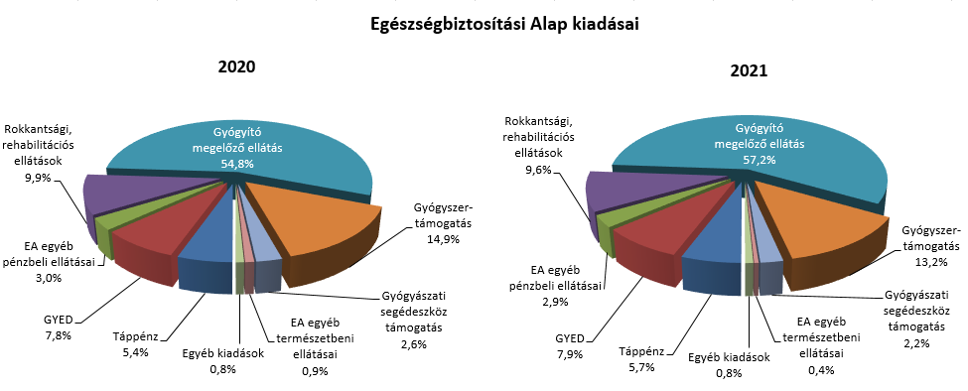

Az Egészségbiztosítási Alap összes kiadásának 26,2%-át a **pénzbeli ellátásokra** fordított összeg adta. Az ellátások részletes bemutatását a következő táblázat tartalmazza:

|  |  |  |  |  |
| --- | --- | --- | --- | --- |
| **Az Egészségbiztosítási Alap pénzbeli ellátásokra fordított kiadásainak alakulása (milliárd forint)** | | | | |
| **Megnevezés** | **2020.**  **I-V. hó** | **2021.** **I-V. hó** | **Eltérés** | |
| **Mrd Ft** | **%** |
| **Pénzbeli ellátások** | **301,7** | **330,1** | **28,4** | **109,4** |
| *Ebből:* |  |  |  |  |
| *Rokkantsági, rehabilitációs ellátások* | 114,3 | 120,9 | 6,6 | 105,8 |
| *Gyermekgondozási díj* | 90,0 | 100,1 | 10,1 | 111,2 |
| *Táppénz* | 62,7 | 72,3 | 9,6 | 115,3 |

A **gyógyító-megelőző ellátásokra** fordított kiadás a 2021. év I-V. hónapjában 722,2 milliárd forintot tett ki a 2020. azonos időszaki 635,3 milliárd forinttal szemben. Az előző évhez viszonyított magasabb összegű kiadás jelentős részben a célelőirányzatoknál (a 2020. novemberi 20%-os, 2018. évi bérhez viszonyított egészségügyi szakdolgozói béremeléssel, valamint a 2021. januártól bevezetett, az állami és önkormányzati fekvő- és járóbeteg ellátásban dolgozó orvosok béremelésével összefüggően), valamint a háziorvosok, fogorvosok és szakdolgozóik bértámogatásával kapcsolatosan, továbbá a „Nagyértékű gyógyszer-finanszírozásnál” jelentkezik.

**Gyógyszertámogatásra** a 2021. év I-V. hónapjában 166,9 milliárd forintot fordítottak, amely 5,4 milliárd forinttal maradt el az előző év azonos időszakában kifizetett összegtől.

### A költségvetési szervek és fejezeti kezelésű előirányzatok alakulása

2021 első öt hónapjában a **költségvetési szervek bevételei** összesen 855,5 milliárd forintot tettek ki, amely 1,3%-kal alacsonyabb az előző év azonos időszakához képest. Az intézmények bevételei közül a következő jelentősebb tételek emelhetők ki: 489,1 milliárd forint a Nemzeti Egészségbiztosítási Alapkezelő által az egészségügyi intézményeknek utalt támogatás, valamint 88,7 milliárd forint a 2014-2020 közötti kohéziós politikai operatív programok előirányzat-felhasználási számlájáról közvetlenül érkezett bevétel, több intézmény részére, különböző projektek támogatási előlegeként.

A **szakmai fejezeti kezelésű előirányzatok saját bevétele** mérlegsoron 2021 első öt hónapjában 272,9 milliárd forint bevétel keletkezett, mely 28,3 milliárd forinttal magasabb az előző év azonos időszakának bevételeihez képest. A bevételek meghatározó részét (155,3 milliárd forint) az „Alapok alapja GINOP pénzügyi eszközök” törvényi sora teszi ki, mely nem uniós bevételként jóváírt tétel.

**A 2021. május végi, több mint 1128 milliárd forint összegű bevételek** megoszlását a következő grafikon szemlélteti:

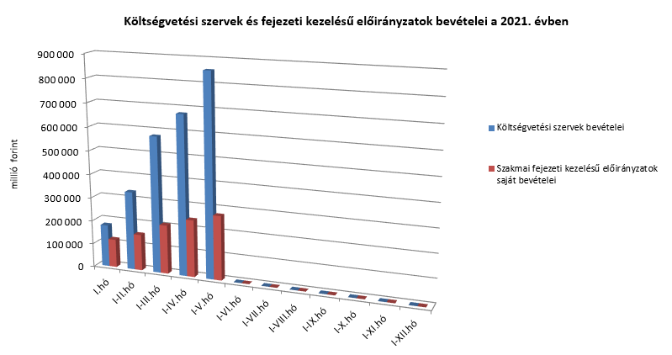

A„**Költségvetési szervek kiadásai**” mérlegsoron 2021 első öt hónapjában 2769,6 milliárd forint kiadás teljesült, mely 8,4%-kal volt alacsonyabb, mint az előző év azonos időszakának a kiadása. Az intézmények forgalmából 1549,4 milliárd forintot tett ki a személyi juttatásokra és munkaadókat terhelő járulékokra kifizetett összeg, mely 144,7 milliárd forinttal magasabb, mint az előző év azonos időszakának kiadása. Ezenkívül az alábbi nagyobb összegű kifizetések történtek:

*milliárd forint*

|  |  |  |
| --- | --- | --- |
| Honvédelmi Minisztérium Védelemgazdasági Hivatal Anyagellátó Raktárbázis Központ | Döntő részben helikopterbeszerzés és Lynx Program (gyalogsági harcjárműcsalád) | 140,6 |
| Nemzeti Népegészségügyi Központ | Főként a koronavírus-járványhoz kapcsolódó oltóanyag beszerzése | 72,2 |
| Országos Kórházi Főigazgatóság | Elsősorban a koronavírus-járványhoz kapcsolódó, valamint egyéb egészségügyi eszközbeszerzések | 59,6 |
| Külképviseletek Igazgatása | Főként a koronavírus-járványhoz kapcsolódó beszerzések és a 2021. január-június havi támogatás devizaellátmányra és a kihelyezett dolgozók részére munkabér-átutalás | 35,4 |
| Országos Vérellátó Szolgálat | A koronavírussal kapcsolatos vizsgálathoz szükséges tesztek beszerzése | 26,8 |

A két év azonos hónapjainak kiadásai közötti eltérést elsősorban a Külképviseletek igazgatásánál a koronavírus-járványhoz kapcsolódó egészségügyi beszerzésekre fordított összegek okozzák.

A „**Szakmai fejezeti kezelésű előirányzatok kiadásai**” mérlegsoron 2021 első öt hónapjának kiadása 1741,1 milliárd forintot volt, mely 459,6 milliárd forinttal magasabban teljesült, mint az előző év azonos hónapjainak kiadásai.

Ezen időszak teljesítéséből az alábbi kiadások emelhetők ki:

*milliárd forint*

|  |  |
| --- | --- |
| Normatív finanszírozás (köznevelési célú humánszolgáltatás és működési támogatás, hit- és erkölcstanoktatás és tankönyvtámogatás, szociális, gyermekvédelmi, gyermekjóléti és fogyatékos személyek esélyegyenlőségét elősegítő célelőirányzatok, nem állami felsőoktatási intézmények támogatása) | 235,5 |
| Közúti fejlesztések | 172,9 |
| A koronavírus-járvány következtében szükségessé vált versenyképesség-növelő támogatás | 89,3 |
| Közlekedési ágazati programok | 72,8 |
| Vasúti fejlesztések | 60,2 |
| Autópálya rendelkezésre állási díj | 57,8 |
| Modern Városok Program | 44,5 |
| Turisztikai fejlesztési célelőirányzat | 39,6 |
| Beruházás ösztönzési célelőirányzat | 29,2 |
| Egészséges Budapest Program | 28,8 |
| Nemzeti agrártámogatások | 23,1 |

A két év azonos időszakának kiadásai közötti eltérést okozó tényezők közül kiemelhetők – többek között –a normatív finanszírozásra, koronavírus-járvány következtében szükségessé vált versenyképesség-növelő támogatásra, a vasúti fejlesztésekre, a Modern Városok Programra, valamint az Egészséges Budapest Program céljaira kifizetett összegek. Ezen felül idén kiemelkedő összegűek voltak a Központi Maradványelszámolási Alapba történő befizetések.

Az „**Uniós fejezeti kezelésű előirányzatok kiadásai**” mérlegsoron 2021. május végéig 4,1 milliárd forint összegű kifizetés történt. 2021-től az uniós programokhoz kapcsolódó kiadások jelentős része központi kezelésűvé vált, ezért e kiadások már nem a „Költségvetési szervek és fejezeti kezelésű előirányzatok” körében jelennek meg.

A **2021. május végi, közel 4515 milliárd forint összegű kiadások** megoszlását a következő grafikon szemlélteti:

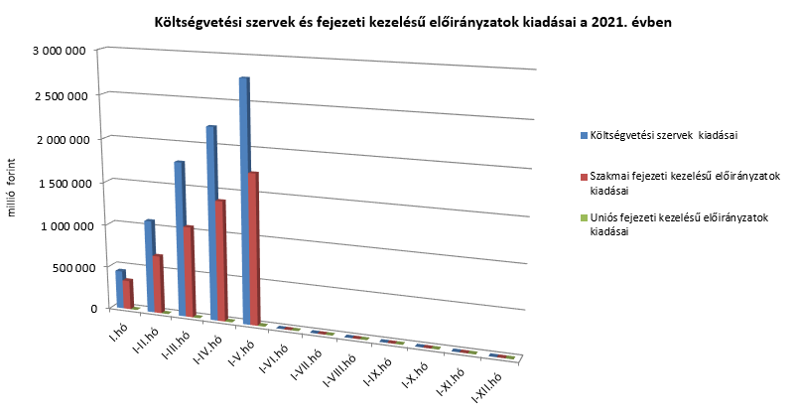

### Kamategyenleg

A bevételek és kiadások egyenlegeként adódó 261,2 milliárd forint összegű **nettó kamatkiadás** 36,1 milliárd forinttal lett több az előző év azonos időszakához képest, mely a kamatfizetések éven belüli eltérő lefutásával és az előző évitől különböző finanszírozási szerkezettel magyarázható.

**A kamategyenleg összetétele (milliárd forintban)**

|  |  |  |  |  |
| --- | --- | --- | --- | --- |
|  | | | **I-V. hó** | |
| **2020** | **2021** |
| **1. Bevétel** | | | **70,3** | **38,5** |
|  | **1.1. Forint** | | **70,7** | **36,1** |
|  |  | *1.1.1. Államkötvények kamata* | *69,1* | *31,5* |
|  |  | *1.1.2. Kincstárjegyek kamata* | *0,0* | *0,0* |
|  |  | *1.1.3. Repóügyletek kamata* | *0,2* | *0,6* |
|  |  | *1.1.4. KESZ forint-betét kamata* | *1,4* | *4,0* |
|  | **1.2. Deviza** | | **-0,4** | **2,4** |
|  |  | *1.2.1. Devizaműveletek kamatelszámolásai* | *-0,4* | *-2,1* |
|  |  | *1.2.2. Felvett hitel kamatjellegű bevétele* | *0,0* | *4,5* |
| **2. Kiadás** | | | **295,4** | **299,7** |
|  | **2.1 Forint** | | **183,3** | **227,4** |
|  |  | *2.1.1. Forinthitelek kamata* | *13,6* | *8,6* |
|  |  | *2.1.2. Államkötvények kamata* | *133,4* | *204,6* |
|  |  | *2.1.3. Kincstárjegyek kamata* | *36,3* | *14,1* |
|  |  | *2.1.4. Repóügyletek kamata* | *0,0* | *0,1* |
|  |  | *2.1.5. Egyéb függő tételek* | *0,0* | *0,0* |
|  | **2.2. Deviza** | | **112,1** | **72,3** |
|  |  | *2.2.1. Devizahitelek kamata* | *6,5* | *7,1* |
|  |  | *2.2.2. Devizakötvények kamata* | *105,6* | *65,2* |
|  |  |  |  |  |
| **3. Kamategyenleg** | | | **225,1** | **261,2** |

#### II. Az államháztartás központi alrendszerének finanszírozása

#### Állományi adatok

**A központi költségvetés adóssága 2021. május végéig** 464,7 milliárd forinttal **növekedett** a következő négy tényező eredményeképpen:

* **Az első tényező** a nettó forintkibocsátás 1242,4 milliárd forint összegben, ami a költségvetés hiányát finanszírozza.
* **A második – a fentivel ellentétes, csökkentő hatású – tényező** a nettó devizatörlesztés, amely 440,9 milliárd forinttal csökkentette a költségvetés adósságát.
* **A harmadik – szintén csökkentő hatású – tényező** a forint árfolyamának az elmúlt év végéhez képest bekövetkezett erősödése, amely az adósság devizában fennálló részének forintban számított nyilvántartási értékét 316,5 milliárd forinttal csökkentette.
* **A negyedik – további csökkenő hatású – tényező** a deviza-keresztárfolyamok változása és egyéb tényezők miatt bekövetkezett mark-to-market betétállományok csökkenése 20,3 milliárd forint összegben.

Az előzetes adatok szerint május végén a **központi költségvetés forint- és devizaadóssága** az alábbiak szerint alakult:

A központi költségvetés adósságának alakulása 2021-ben, milliárd forint



*Megjegyzés: a táblában szereplő tizedes eltérések kerekítésből adódnak.*

**A központi költségvetés devizaadóssága** 2021. május végéig 757,5 milliárd forinttal 6560,8 milliárd forintra csökkent az elmúlt év végéhez képest. A devizaadósság részaránya a 2020. év végi 19,9%-os szintről 17,7%-os szintre mérséklődött a teljes adósságon belül.

**A költségvetés forintadóssága** május végéig 1242,4 milliárd forinttal növekedett, és 30 479,7 milliárd forintot ért el, a forint részarány a teljes államadósság 82,0%-át teszi ki. 2020 decemberében ez az arány 79,7% volt.

2021. május végén a lakossági állampapírok állománya 9534,5 milliárd forintot tett ki, ami 362,8 milliárd forintos növekedést jelent 2020. december vége óta.

A lakossági állampapír-kereslet döntő hányadát a Magyar Állampapír Plusz értékesítése képezte. A kizárólag lakossági ügyfelek által vásárolható Magyar Állampapír Plusz állomány május végéig 398,3 milliárd forinttal 5360,5 milliárd forintra növekedett. A nyomdai úton előállított Magyar Állampapír Plusz állománya 54,3 milliárd forintos növekedés következtében 313,4 milliárd forint volt hó végén. Az egy évnél hosszabb futamidejű Prémium Magyar Állampapír állománya 2021. május végére 19,9 milliárd forinttal növekedett, amely így 2329,9 milliárd forintot tett ki.

Az Egyéves Magyar Állampapír állománya 1051,9 milliárd forint volt május végén, ami 36,5 milliárd forinttal alacsonyabb a 2020. év végi állománynál. Az Egyéves Magyar Állampapír állománycsökkenése mutatja, hogy a lakossági befektetők lejáró értékpapírjaik egy részéből Magyar Állampapír Pluszt vásárolnak, azonban ennek mértéke jóval kisebb a 2020-as évben tapasztaltnál. A Bónusz Magyar Állampapír és a Kétéves Magyar Állampapír állománya 59,7 milliárd forinttal csökkent az év során. A Kétéves Magyar Állampapír utolsó sorozata áprilisban lejárt, így kizárólag a Bónusz Magyar Állampapír 61,1 milliárd forintos állománnyal zárt május végén.

Az ÁKK Zrt. május hó folyamán összesen 108,7 milliárd forint összegben vásárolt vissza lakossági állampapírokat a forgalmazó bankoktól.

A külföldi befektetők állampapír-állománya májusban 183,4 milliárd forinttal csökkent az előző hónaphoz képest. A külföldi állomány 99,8%-a, 4484,8 milliárd forint államkötvény és 0,2%-a, 8,7 milliárd forint diszkontkincstárjegy. A külföldi állomány átlagos hátralévő futamideje május végén 5,9 év volt, amely csökkent az előző hónap végéhez képest.

A deviza-államadósság kockázatainak csökkentése érdekében az ÁKK Zrt. swapműveleteket köt, amiből az adósságállomány részét képezik az ezen ügyletek után az ÁKK Zrt.-nél elhelyezésre kerülő fedezeti összegek (az ún. mark-to-market betétek) az egyéb kötelezettségek soron. A dollárkötvény kibocsátásaink óta eltelt időszakban az egyéb devizák (főként az USD) jelentősen felértékelődtek az euróhoz képest, az emiatt keletkező többletadósságot viszont a swapkötéssel sikerült kizárni. A vizsgált időszakban az egyéb kötelezettségek állománya 20,3 milliárd forinttal mérséklődött. Május végén az állomány 108,6 milliárd forintot tett ki, ami a teljes államadósság 0,3%-a.

1. * Az államháztartás központi alrendszerének havonkénti részletes adatai megtalálhatók a Magyar Államkincstár honlapján (http://www.allamkincstar.gov.hu).